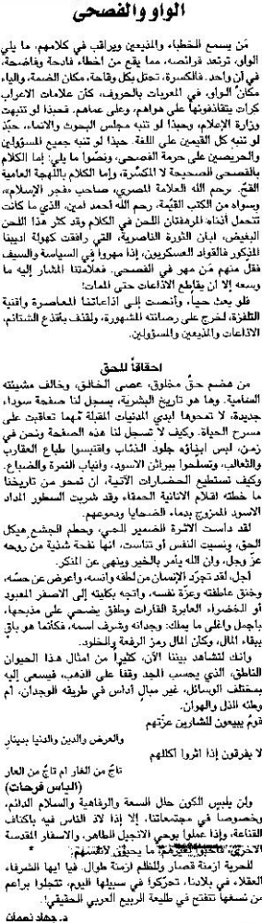
اللواء – السبت 15 آذار 2014

